
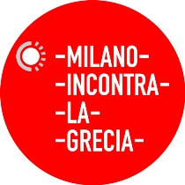

comunicato stampa - Milano, 8 febbraio 2011

Intersections – Heterotopias
Lo spazio riflesso nell'arte contemporanea greca
mostra promossa da Provincia di Milano/Assessorato alla cultura
e Museo Statale d’Arte contemporanea di Salonicco
a cura di Katerina Koskina
Spazio Oberdan, Viale Vittorio Veneto 2, Milano
dall’11 marzo al 1° maggio 2011
orari 10-19.30, martedì e giovedì fino alle 22, chiuso il lunedì
ingresso libero
inaugurazione giovedì 10 marzo, ore 18.00

A Milano, presso lo Spazio Oberdan, dall’11 marzo al 1° maggio 2011, si terrà la mostra dal titolo “Intersections – Heterotopias. Lo spazio riflesso nell’arte contemporanea greca”, che colloca in una nuova dialettica due installazioni, realizzate indipendentemente, di due tra i più importanti artisti greci: Lizzie Calligas e George Hadjimichalis.
Spunto per questa mostra, che nasce da un’idea della storica dell’arte e Presidente del Museo Statale d’Arte Contemporanea di Salonicco Katerina Koskina è il tema dell’edizione 2011 del festival “Milano incontra la Grecia”, che giunge quest’anno alla sua quarta edizione consecutiva (a Milano in varie sedi a partire dall’8 marzo) e in cui la mostra rientra.

George Hadjimichalis presenta l’installazione mixed-media “Hospital”, realizzata per la prima volta nel padiglione della Grecia alla 51^ Biennale di Venezia del 2005. Secondo Foucault, un ospedale “è una congiunzione tra spazio, linguaggio, morte e sguardo”: Hadjimichalis pone lo spettatore nella posizione di affrontare un momento critico ed estremo della propria esistenza. Gli elementi dell’opera trasformano lo spazio in memoria, sia personale che collettiva. Assieme costituiscono una geografia immaginaria e reale, un luogo “altro” che trascende i confini e i limiti imposti dal mondo reale che ci circonda. L’oggetto della contemplazione di Hadjimichalis non è tanto l’ospedale, quanto i vari contesti all’interno dei quali esso acquisisce il proprio significato.
L’installazione si compone di quattro elementi: a) l’edificio, b) la pianta dell’edificio, c) vista attraverso le finestre, d) un momento nella mente del Signor A.K,. che tocca tutte e quattro le dimensioni incorporando il tempo sotto forma di memoria, sia personale che collettiva.

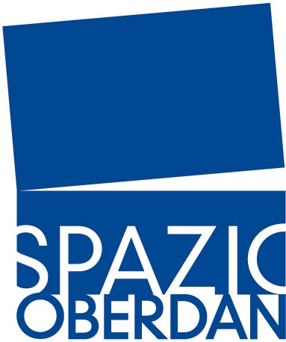
Nella serie “Metoikesis”, Lizzie Calligas fotografa le statue antropomorfe (Korai) nel Vecchio Museo dell’Acropoli nel 2007, immediatamente prima del loro trasloco nel Nuovo Museo dell’Acropoli, congelando ne l tempo il momento della loro ricollocazione, la loro ‘metoikesis’ o

trasloco, un momento di partenza e perdita. Calligas ha potuto girovagare nel luogo che era stato la casa di questi esempi unici della scultura antica sulla pietra sacra dell’Acropoli e fermarli su pellicola. Il suo obiettivo mette a fuoco le sculture stesse avvolte in panni bianchi e pronte per essere trasportate: scatti a figura intera o immagini di arti selezionati, occasionalmente anche gruppi di statue. La realtà della situazione è resa in modo chiaro ma solo indirettamente attraverso immagini di piccoli dettagli della numerazione di una cassa o di un tinta blu dei muri. Tutto ciò offre stimoli visivi che alludono sia a un luogo specifico (il vecchio
piedistallo, materiali da imballaggio, arti esposti vicino ad altri impacchettati e la caratteristica Museo dell’Acropoli) che agli eventi che vi si stanno svolgendo (l’impacchettamento delle statue per il trasloco). Queste immagini non hanno un intento documentaristico, sono bensì riprese impressionistiche di un momento critico nella vita di queste specifiche statue.

La mostra offre, grazie ai tratti comuni tra le due opere e tra le questioni che pongono, le possibili basi di una nuova cornice teorica e di una nuova interpretazione. La giustapposizione in un comune allestimento di queste due unità crea uno spazio nuovo e diverso, un’eterotopia nella quale lo spazio espositivo perde il suo ruolo primario e la sua funzione e viene trasformato, grazie al potere dell’espressione creativa, in uno spazio o in spazi che evocano altre funzioni e altri utilizzi.
Nel caso di George Hadjimichalis, l’ospedale, un’eterotopia di crisi nella quale il paziente è privato del suo senso di tempo e luogo, viene trasportato e presentato nello spazio espositivo. Nel caso di Lizzie CaIIigas, il museo, un luogo in cui si incontrano tutte le epoche storiche, resta esso stesso fuori dal tempo, trasformato in uno spazio sospeso che l’artista vede come “un grande reparto di ospedale o sala operatoria, dove esperti di conservazione e archeologi in guanti bianchi circolano tra manufatti antichi, con la calma di chi conosce bene i propri compiti e ha già pianificato il proprio lavoro”.

Informazioni al pubblico:
- Spazio Oberdan, tel. 02 7740 6300/6302; www.provincia.milano.it/cultura
- Ministry Of Culture And Turism - State Museum Of Contemporary Art
tel. 0030 2310 589140-1/3, www.greekstatemuseum.com,

Ufficio stampa:
- Provincia di Milano/Cultura, tel.02774063.58159/88
p. merisio@provincia.milano.it; m. piccardi@provincia.milano.it
Addetto stampa Assessore, tel. 02/77406386 - f.provera®provincia.milano.it

